Fundação Valeparaibana de Ensino

Colégio Técnico “Antônio Teixeira Fernandes”

Curso Técnico em Informática

Diogo Philip Brito Gastaldão

Isabella Luiza Nogueira Teixeira

Robson Fernando da Silva Junior

GERENCIADOR VEICULAR:

SISTEMA DE GERENCIAMENTO E VENDA DE VEICULOS

São José dos Campos, SP

2025

Diogo Philip Brito Gastaldão

Isabella Luiza Nogueira Teixeira

Robson Fernando da Silva Junior

GERENCIADOR DE VENDAS AUTOMOTIVAS:

SISTEMA DE GERENCIAMENTO E VENDA DE VEICULOS

**Relatório final apresentado ao colégio Univap -Unidade Centro, como parte das exigências do curso técnico em Informática, para obtenção do curso técnico em informática.**

**Orientador: Prof. Alberson Wander Sá dos Santos**

São José dos Campos, SP

2025

RESUMO

Este projeto apresenta o desenvolvimento de um site voltado para o gerenciamento e a venda de veículos em uma loja de automóveis. O ponto de partida foi a dificuldade enfrentada pelo proprietário da empresa PriBor Motors, que já havia pesquisado softwares no mercado capazes de gerenciar vendas e disponibilizar os automóveis em uma vitrine virtual. Diante desse cenário, surgiu a proposta de criar um sistema próprio, customizado para atender às necessidades da empresa. A solução busca oferecer um meio digital que permita organizar informações relacionadas ao estoque e às vendas, garantindo praticidade e eficiência na rotina administrativa. Com o sistema, os veículos podem ser cadastrados em uma vitrine virtual, permitindo que clientes visualizem os automóveis, enquanto os funcionários registram vendas e acompanham de forma clara os processos internos da loja. Assim, o projeto contribui para a modernização do setor automotivo, favorecendo uma gestão mais estruturada e alinhada às demandas atuais do mercado.

SUMÁRIO

1. INTRODUÇÃO ............................................................................................5
2. METODOLOGIA .........................................................................................6
   1. DIAGRAMAS ........................................................................................................7
      1. DIAGRAMA HIERÁRQUICO ................................................................7
      2. DIAGRAMA DE CASO DE USO ...........................................................9
   2. BANCO DE DADOS ...........................................................................................10
   3. ANALISE DE CUSTO .........................................................................................11
3. RESULTADOS E DISCUSSÃO.................................................................12
4. CONCLUSÃO.............................................................................................15
5. REFERÊNCIAS..........................................................................................17
6. ANEXOS.....................................................................................................18

6.1 MANUAL DO USUÁRIO..................................................................................18

1.INTRODUÇÃO

A evolução tecnológica transformou significativamente o setor automotivo, especialmente a gestão e comercialização de veículos. Antes da popularização da internet, a venda de automóveis dependia de métodos tradicionais, como anúncios em jornais e visitas presenciais às concessionárias. Com o surgimento da web, tornou-se possível acessar e comparar veículos de forma rápida e eficiente, proporcionando uma experiência mais prática para consumidores e lojistas. (Neri, 2021).

Em reunião com o proprietário da empresa PRIBOR MOTORS (2025), Sr Ryan Porto Borges, destacou que a ausência de sistemas integrados pode resultar em desorganização, perda de tempo e dificuldades no controle das empresas do setor automotivo. Muitas lojas ainda utilizam métodos manuais, como registros físicos, o que pode levar a erros e atrasos na atualização do estoque. A implementação de soluções tecnológicas adequadas é essencial para superar esses desafios e atender às demandas do mercado atual.

Diante desse cenário, esse projeto propõe o desenvolvimento de um sistema web responsivo para a gestão e venda de veículos, voltado tanto para os clientes quanto para os vendedores das concessionárias. A plataforma contará com um catálogo online onde os consumidores poderão visualizar os carros disponíveis no estoque, interagir diretamente com vendedores especializados via WhatsApp. Para os administradores da empresa, o sistema permitirá o cadastro e gerenciamento de veículos, com informações detalhadas sobre características, Além disso, o sistema será integrado a uma API da Tabela Fipe para consulta automática.

5

2.METODOLOGIA

Durante a fase de desenvolvimento do projeto, identificou-se a necessidade de criar um sistema para uma loja de carros, com o objetivo de registrar informações detalhadas sobre os veículos disponíveis. Observou-se que muitas lojas ainda utilizam métodos manuais para realizar esse gerenciamento, o que torna o processo vulnerável a erros, inconsistências e perda de dados.

O sistema proposto visa modernizar essa realidade, permitindo que os vendedores da loja registrem e consultem informações sobre os veículos de forma organizada, eficiente e acessível. Para isso, a aplicação foi estruturada com funcionalidades que abrangem o cadastro e a edição de dados dos automóveis.

O desenvolvimento da aplicação foi realizado utilizando tecnologias modernas e amplamente utilizadas no mercado. A estruturação das páginas do sistema foi feita com HTML (MOZILLA, 2024), enquanto a estilização ficou por conta do CSS (MOZILLA, 2024), em conjunto com o framework Bootstrap, que contribui para a criação de uma interface visual responsiva e agradável (BOOTSTRAP, 2024). A lógica de interação e comportamento do sistema foi implementada utilizando JavaScript e TypeScript (MICROSOFT, 2024), sendo este último uma extensão tipada do JavaScript que proporciona maior segurança e legibilidade ao código. No lado do servidor, foi utilizado o ambiente Node.js (NODEJS, 2024) para o desenvolvimento da API, responsável por intermediar a comunicação entre o front-end e o banco de dados. O banco de dados foi feito com o MongoDB, um banco de dados não relacional (NoSQL), que oferece maior flexibilidade na modelagem das informações (MONGODB INC., 2024). Diferente dos bancos relacionais, o MongoDB trabalha com documentos no formato JSON, permitindo a organização dos dados de forma mais natural para aplicações web modernas. Essa estrutura é particularmente útil em sistemas que precisam lidar com informações variáveis, reduzindo a complexidade do gerenciamento de tabelas e favorecendo a escalabilidade tanto em leitura quanto em escrita. Por fim, o controle de autenticação dos usuários foi implementado por meio do JWT (JSON Web Token), garantindo sessões seguras e protegidas (ALURA, 2024).

6

2.1 DIAGRAMAS

2.1.1DIAGRAMA HIERÁRQUICO

O diagrama hierárquico apresentado representa a estrutura funcional do sistema de gestão e vendas de carros desenvolvido no projeto. No topo, encontra-se o sistema principal, que é acessado a partir do módulo de login. A autenticação dos usuários é fundamental para garantir a segurança e o controle de acesso às funcionalidades disponíveis.

A partir do login, o sistema se ramifica em três áreas principais: **Segurança**, **Cadastros** e **Arquivos**. No módulo de **Segurança**, estão incluídas as funcionalidades de recuperação de acesso (restore/recuperação) e o controle de usuários, que envolvem o gerenciamento de credenciais e permissões de acesso ao sistema.

No módulo de **Cadastros**, o sistema permite o registro e a manutenção de informações importantes para o funcionamento do sistema, como os dados dos automóveis disponíveis. Esse módulo organiza a base de dados inicial necessária.

Por fim, o módulo de **Arquivos** está associado à exportação e organização de documentos como imagens dos veículos.

Esse diagrama demonstra como as funcionalidades foram distribuídas de forma lógica e hierárquica dentro do sistema, promovendo um fluxo de navegação intuitivo e eficiente tanto para os administradores quanto para os demais usuários.

7

Figura 1- Diagrama Hierárquico

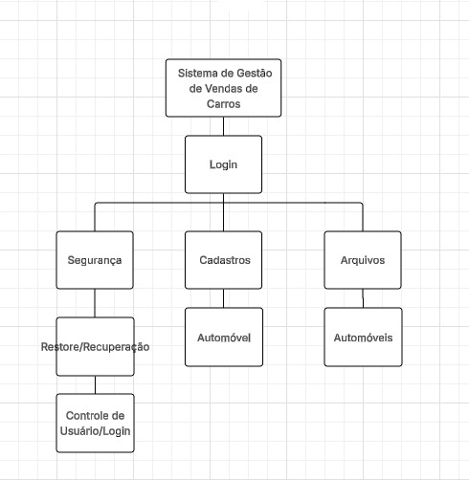

Fonte: Autores, 2025

8

2.1.2 DIAGRAMA DE CASO DE USO

O sistema conta com dois perfis principais: **funcionário** e **usuário**. O funcionário tem acesso a funcionalidades após o login, como cadastrar, consultar ou editar veículos.

O usuário, por sua vez, possui acesso restrito e pode apenas entrar no sistema e visualizar os automóveis disponíveis.

Essas interações estão representadas no diagrama de caso de uso, que organiza as funcionalidades conforme o perfil de cada usuário, facilitando a visualização dos acessos e operações permitidas no sistema.

Figura 2 – Diagrama de Caso de Uso

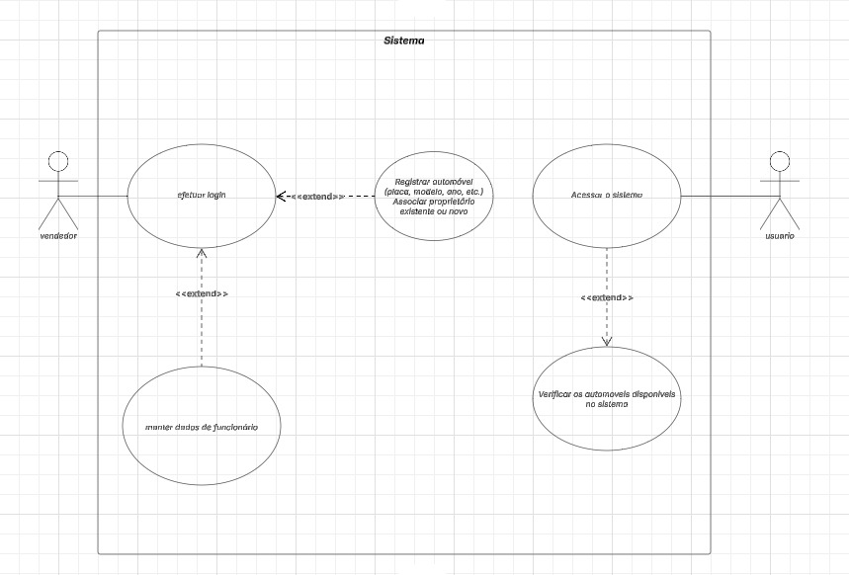

Fonte: Autores, 2025

9

2.2 BANCO DE DADOS

O armazenamento dos dados do sistema foi desenvolvido utilizando o **MongoDB**, um banco de dados não relacional (NoSQL), que oferece maior flexibilidade na modelagem das informações (MONGODB INC., 2024). Diferente dos bancos relacionais, o MongoDB trabalha com documentos no formato JSON, permitindo a organização dos dados de forma mais natural para aplicações web modernas. Essa estrutura é particularmente útil em sistemas que precisam lidar com informações variáveis, reduzindo a complexidade do gerenciamento de tabelas e favorecendo a escalabilidade tanto em leitura quanto em escrita.

A modelagem contempla as principais entidades envolvidas no fluxo de venda Online de automóveis. A coleção **Automovel** armazena dados dos veículos cadastrados, como placa, modelo, marca, ano, tipo de combustível, chassi, quilometragem e valor.

Todas essas entidades foram organizadas no MongoDB com o uso de referências entre documentos e, quando necessário, campos aninhados. Essa abordagem garante a integridade lógica dos dados e reflete com fidelidade os processos internos de uma loja de automóveis. A utilização do MongoDB também permite maior flexibilidade no armazenamento das informações e facilita a manutenção da estrutura do banco durante o desenvolvimento.

Figura 3- Banco de Dados

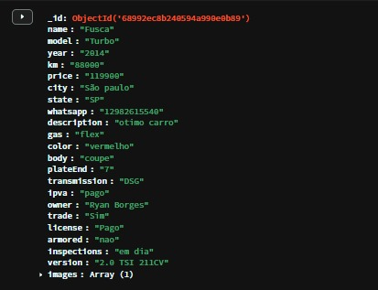

Fonte: Autores, 2025

10

2.3 ANALISE DE CUSTO

O sistema desenvolvido tem como finalidade automatizar o controle de venda, e a exposição de uma loja de automóveis, facilitando o controle de veículos. Ele substitui métodos manuais, trazendo mais eficiência, organização e segurança no gerenciamento das informações e vendas.

Além de tornar o processo mais ágil, o sistema permite que os vendedores acessem e atualizem dados de forma prática, contribuindo para decisões mais precisas no dia a dia da loja.

A análise de custo do projeto foi baseada na quantidade de horas semanais dedicadas ao desenvolvimento e no valor da hora de trabalho de um desenvolvedor e um analista web. Com isso, foi possível estimar o custo total do sistema, conforme a carga horária distribuída ao longo das semanas de trabalho.

Figura 4- Analise de Custo

|  |  |  |  |  |  |  |
| --- | --- | --- | --- | --- | --- | --- |
| Cargo | Valor por hora (R$) | Horas por dia | Dias por semana | Meses de trabalho | Total de horas | Custo total (R$) |
| Desenvolvedor Web | 21,54 | 7 | 2 | 8 | 112 | 2.411,99 |
| Analista Web | 17,68 | 7 | 2 | 8 | 112 | 1.980,16 |
| Total Geral | - | - | - | - | 224 | 4.392,15 |

Fonte: Autores, 2025

11

3.RESULTADOS E DISCUSSÕES

O desenvolvimento do sistema de gerenciamento e venda de veículos possibilitou a criação de uma plataforma web funcional e alinhada aos objetivos definidos no início do projeto. A aplicação permite o cadastro, a edição e a exclusão de informações relacionadas aos automóveis, contemplando atributos como modelo, marca, ano, quilometragem, valor, combustível e chassi. Além disso, foi implementada a integração com a API da Tabela Fipe, garantindo maior confiabilidade ao fornecer valores de referência atualizados para os veículos cadastrados.

Durante a fase de testes, observou-se que a interface construída com HTML, CSS e Bootstrap apresentou comportamento responsivo, adaptando-se bem a diferentes dispositivos, como computadores e celulares. Essa característica é essencial para sistemas voltados a negócios, pois oferece praticidade no acesso às informações em diversos contextos. A organização visual contribuiu diretamente para a usabilidade, permitindo que usuários com diferentes níveis de familiaridade tecnológica conseguissem utilizar a plataforma de forma intuitiva.

Outro resultado relevante esteve na performance do sistema no tratamento das informações. O uso do MongoDB demonstrou-se eficiente, principalmente pela flexibilidade no armazenamento e pela agilidade na execução de consultas. Essa tecnologia mostrou-se apropriada para lidar com registros de veículos que podem variar em quantidade e atributos, sem as limitações típicas de bancos de dados relacionais. Durante os testes de inserção, edição e exclusão de registros, o sistema apresentou desempenho satisfatório, sem falhas críticas.

A implementação da autenticação por meio do JSON Web Token (JWT) também trouxe resultados positivos no aspecto da segurança. O controle de sessões permitiu restringir o acesso a determinadas funcionalidades apenas para usuários autorizados, assegurando maior integridade aos dados. Essa medida é essencial em um sistema de vendas, visto que informações incorretas ou adulteradas podem comprometer a gestão da loja.

Apesar dos resultados positivos, alguns desafios foram identificados ao longo do desenvolvimento. Um deles esteve na conciliação entre a simplicidade da interface e a quantidade de informações exigidas no cadastro dos veículos. Foi necessário organizar os formulários de modo que o processo de inserção fosse rápido e objetivo, sem prejudicar a completude dos dados. Outro desafio foi a implementação de um sistema de busca eficaz, dado

12

que, em contextos reais, o volume de registros pode ser elevado. A utilização de filtros e metadados estruturados foi fundamental para tornar a pesquisa mais precisa.

Durante o levantamento de requisitos, foram realizadas conversas com o proprietário de uma loja de veículos, o que possibilitou compreender melhor as dificuldades enfrentadas em processos manuais e identificar necessidades práticas do setor. Esse contato serviu como referência para validar funcionalidades e direcionar o desenvolvimento, mas o sistema foi projetado de forma genérica, de modo a atender qualquer loja de veículos que necessite de uma ferramenta de gestão semelhante.

Ainda que o sistema tenha atingido os objetivos propostos, existem perspectivas de evolução para versões futuras. Entre elas, destacam-se a implementação de relatórios automáticos para análise de estoque e vendas, a criação de dashboards interativos para acompanhamento de indicadores e a integração de ferramentas mais avançadas, como algoritmos de inteligência artificial voltados à análise de mercado e precificação automática. Essas funcionalidades poderiam ampliar significativamente o valor estratégico do sistema em ambientes empresariais.

Em síntese, o sistema desenvolvido demonstrou ser uma solução prática e eficiente para a gestão de veículos, oferecendo segurança, usabilidade e flexibilidade. Os resultados obtidos mostram que a aplicação atende às necessidades básicas do setor, ao mesmo tempo em que estabelece uma base sólida para expansões futuras. Dessa forma, além de solucionar problemas imediatos relacionados à organização e controle, o projeto abre caminho para a consolidação de um sistema mais completo e robusto, capaz de acompanhar a evolução das demandas no mercado automotivo.

13

Figura 5- Tela de Catálogo de Veículos

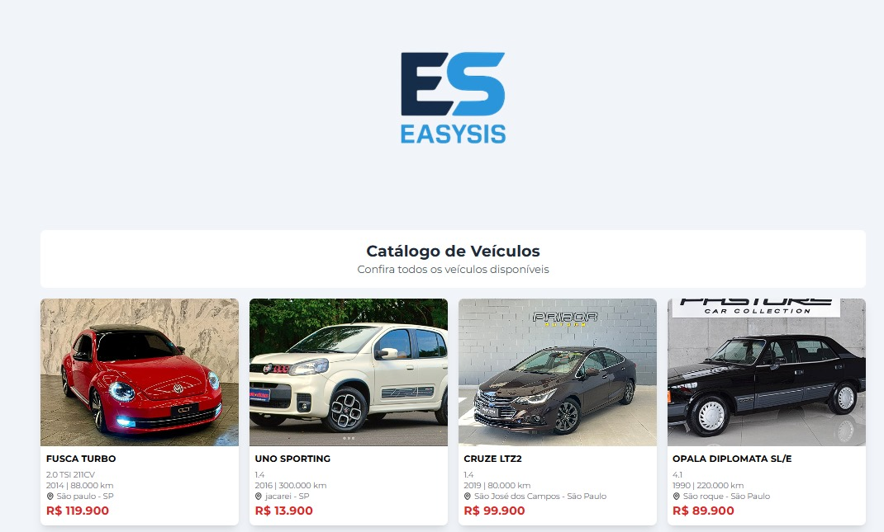

Fonte: Autores, 2025

Figura 6- Detalhes do automóvel

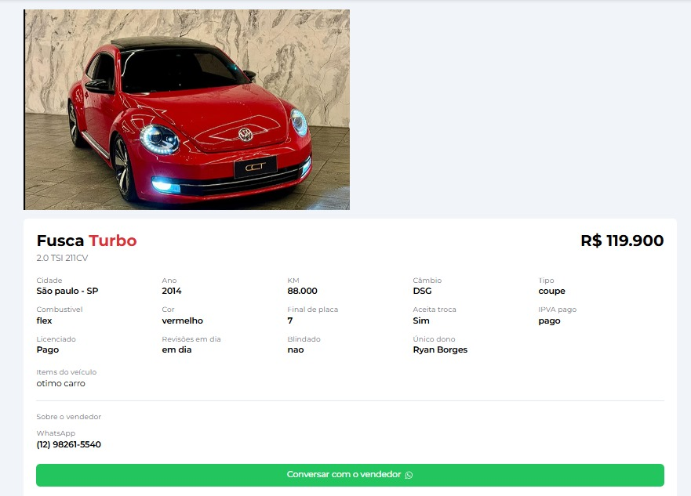

Fonte: Autores, 2025

14

4. CONCLUSÃO

Com isso, o sistema atinge seu objetivo de oferecer a exposição dos automóveis com a criação da vitrine virtual almejada pelo proprietário, o que foi uma solução funcional e acessível. Além de facilitar a visualização dos veículos pelos clientes, permite controlar vendas e gerenciar dados de cada automóvel de forma organizada e prática. A plataforma contribui para a modernização do setor automotivo, trazendo praticidade e organização ao dia a dia da loja, sendo assim compatível com a realidade da PriBor Motors.

O desenvolvimento deste projeto reafirma a importância da tecnologia como aliada fundamental na transformação digital de pequenas e médias empresas do ramo automotivo. Em um contexto em que a competitividade do mercado exige agilidade e eficiência na gestão de informações, a implementação de um sistema web personalizado demonstrou ser uma alternativa viável, acessível e adaptável às necessidades reais de uma loja de veículos. Dessa forma, o projeto não apenas solucionou problemas práticos, como a desorganização e a falta de controle sobre o estoque, mas também proporcionou uma experiência de uso moderna, segura e intuitiva.

A escolha das tecnologias utilizadas, como Node.js, MongoDB, TypeScript e Bootstrap, foi essencial para alcançar os resultados propostos. Cada ferramenta contribuiu de forma específica para a construção de um ambiente dinâmico e confiável: o Node.js e o MongoDB garantiram a eficiência no armazenamento e na recuperação dos dados, enquanto o uso do Bootstrap e do TypeScript possibilitou uma interface responsiva e com melhor legibilidade do código. Essa combinação tecnológica reflete uma preocupação não apenas com a funcionalidade, mas também com a escalabilidade e a manutenção futura do sistema.

Durante a fase de testes, observou-se que a aplicação atingiu um desempenho satisfatório e estável, cumprindo todos os requisitos levantados junto ao proprietário da empresa. O sistema mostrou-se capaz de reduzir o tempo gasto em tarefas administrativas e aumentar o controle sobre os veículos disponíveis, tornando o processo de compra e venda mais transparente e ágil. Além disso, a integração com a API da Tabela Fipe agregou valor à plataforma, oferecendo dados atualizados que contribuem para a credibilidade e confiabilidade das informações apresentadas ao usuário final.

15

Embora o sistema tenha atingido seus objetivos iniciais, sua estrutura permite ampliações significativas. Futuras versões podem incluir dashboards interativos com indicadores de desempenho, geração automática de relatórios de vendas e integração com sistemas de pagamento online. Outra possibilidade é a implementação de recursos baseados em inteligência artificial, voltados à análise de mercado e à precificação automática, o que ampliaria o potencial competitivo da aplicação. Tais aprimoramentos consolidariam o sistema não apenas como uma ferramenta de gestão, mas também como um instrumento estratégico de apoio à tomada de decisões.

O impacto do projeto ultrapassa o campo técnico e alcança uma dimensão organizacional e social. A aplicação desenvolvida evidencia como a tecnologia pode promover melhorias concretas na rotina de pequenas empresas, democratizando o acesso à inovação e fortalecendo sua presença no ambiente digital. Assim, a criação do sistema da PriBor Motors não representa apenas um avanço tecnológico, mas também um passo importante rumo à profissionalização e à digitalização do setor automotivo.

Em síntese, o projeto demonstrou que a união entre inovação tecnológica e compreensão das necessidades do cliente é capaz de gerar soluções eficientes e sustentáveis. O sistema desenvolvido cumpre seu papel de otimizar a gestão e exposição dos automóveis, oferecendo uma base sólida para aprimoramentos futuros. Mais do que um produto final, o trabalho representa um processo de aprendizado e de aplicação prática de conhecimentos adquiridos ao longo do curso, reforçando o compromisso com o desenvolvimento profissional e com o uso da tecnologia como ferramenta de transformação e progresso

16

5. REFERÊNCIAS

ALURA. ***Autenticação com JWT (JSON Web Token)*.** 2024. Disponível em: https://www.alura.com.br/artigos/autenticacao-jwt-json-web-token. Acesso em: 14 out. 2025.

BOOTSTRAP. ***Documentação oficial do framework Bootstrap*. 2024.** Disponível em: https://getbootstrap.com/. Acesso em: 14 out. 2025.

BRASIL. **Ministério da Fazenda. Fundação Instituto de Pesquisas Econômicas – FIPE. *API Tabela Fipe*.** Disponível em: <https://deividfortuna.github.io/fipe/>. Acesso em: 14 out. 2025.

MICROSOFT. ***Documentação oficial do TypeScript*. 2024.** Disponível em: https://www.typescriptlang.org/docs/. Acesso em: 14 out. 2025.

MOZILLA. *HTML:* ***HyperText Markup Language — Documentação MDN*. 2024.** Disponível em: https://developer.mozilla.org/pt-BR/docs/Web/HTML. Acesso em: 14 out. 2025.

MOZILLA. *CSS:* ***Cascading Style Sheets — Documentação MDN*. 2024.** Disponível em: https://developer.mozilla.org/pt-BR/docs/Web/CSS. Acesso em: 14 out. 2025.

MONGODB INC. ***MongoDB Manual*. 2024.** Disponível em: <https://www.mongodb.com/docs/manual/>. Acesso em: 14 out. 2025.

NERI, J. ***Transformações digitais no setor automotivo*.** Revista de Inovação Tecnológica, v. 9, n. 1, p. 45-59, 2021.

NODEJS FOUNDATION. ***Node.js Documentation*. 2024.** Disponível em: https://nodejs.org/en/docs/. Acesso em: 14 out. 2025.

PRIBOR MOTORS**. *Entrevista com o proprietário Ryan Porto Borges*.** São José dos Campos, 2025.

17

6. ANEXOS

6.1 MANUAL DO USUÁRIO

Ao acessar o sistema, o usuário é direcionado à tela inicial (Figura 7), denominada Catálogo de Veículos. Nessa tela, são exibidos todos os automóveis disponíveis na loja, com informações básicas como nome, modelo, valor e imagem ilustrativa. O catálogo permite que o usuário navegue livremente entre os veículos e selecione aquele que desejar para visualizar informações detalhadas sobre o automóvel. Essa é a principal interface voltada ao público visitante.

Figura 7- Tela de Catálogo de Veículos

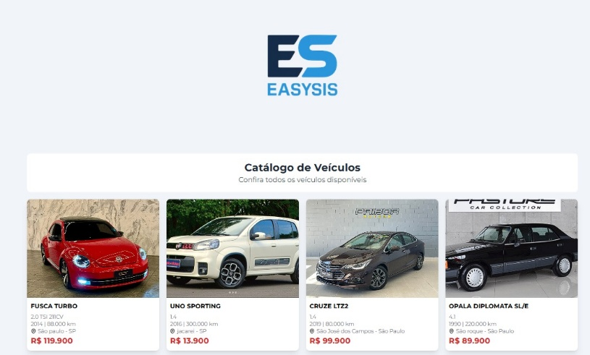

Fonte: Autores, 2025

18

Ao clicar em um veículo do catálogo, o sistema redireciona o usuário para a tela de detalhes do automóvel (Figura 8). Nessa área, são apresentados os dados completos do veículo, como marca, ano, quilometragem, tipo de combustível, entre outras informações relevantes. Além disso, há o botão “Conversar com o vendedor”, que, ao ser selecionado, abre automaticamente uma conversa no WhatsApp com o responsável pela venda, facilitando a comunicação e o fechamento do negócio.

Figura 8- Tela de Detalhes do automóvel

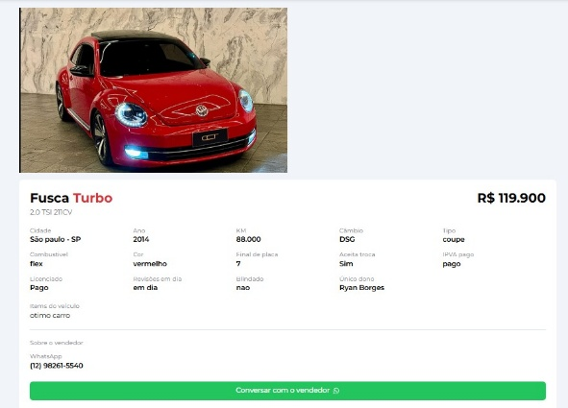

Fonte: Autores, 2025

19

Após clicar no botão “Conversar com o vendedor”, o usuário é direcionado ao aplicativo ou versão web do WhatsApp (Figura 9), onde pode interagir diretamente com o vendedor responsável. Essa funcionalidade busca tornar o atendimento mais ágil e personalizado, permitindo que o cliente tire dúvidas, solicite fotos adicionais ou negocie condições de pagamento.

Figura 9- Tela do Whatsapp

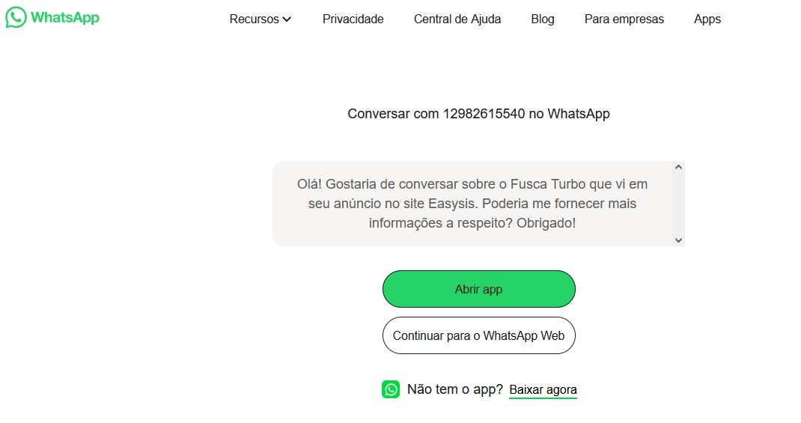

Fonte: Autores, 2025

20

Para acessar as demais áreas do sistema, o usuário deve realizar o login. Essa tela (Figura 10) pode ser acessada através do botão “Login”, localizado no canto superior direito da página inicial. Nela, o usuário deve informar seu e-mail e senha, e em seguida clicar no botão “Acessar”. Com isso, é concedido o acesso às áreas restritas do sistema, como o painel de controle e o cadastro de veículos.

Figura 10- Tela de Login

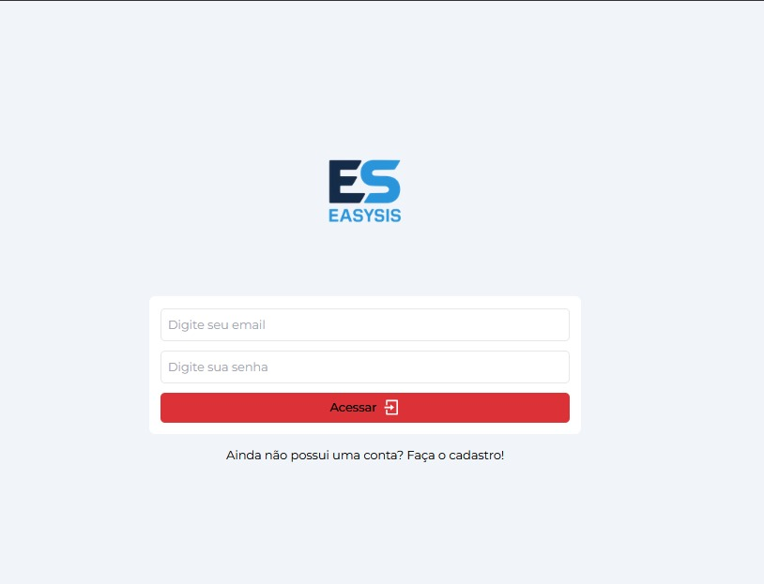

Fonte: Autores, 2025

21

Caso o usuário ainda não possua uma conta, é possível realizar o cadastro clicando em “Faça o cadastro”. Na tela de cadastro (Figura 11), devem ser preenchidos os campos com nome completo, e-mail e senha, criando assim um perfil de acesso. Após concluir o cadastro, o usuário poderá efetuar o login normalmente e explorar todas as funcionalidades do sistema.

Figura 11- Tela de Cadastro

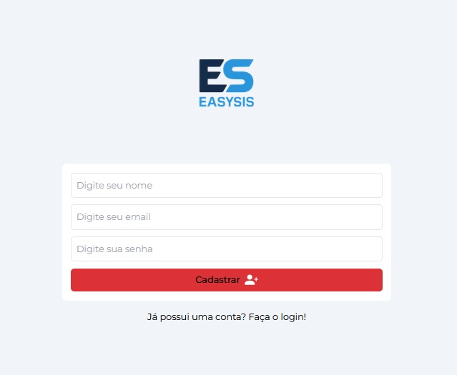

Fonte: Autores, 2025

22

A tela de Dashboard (Figura 12) é o ambiente de administração do sistema, acessível apenas para usuários cadastrados. Nessa área, é possível visualizar, cadastrar, editar e excluir veículos, além de acompanhar os automóveis já inseridos. O painel foi desenvolvido para oferecer controle total sobre o catálogo de veículos, de forma prática e intuitiva.

Figura 12- Tela de Dashboard

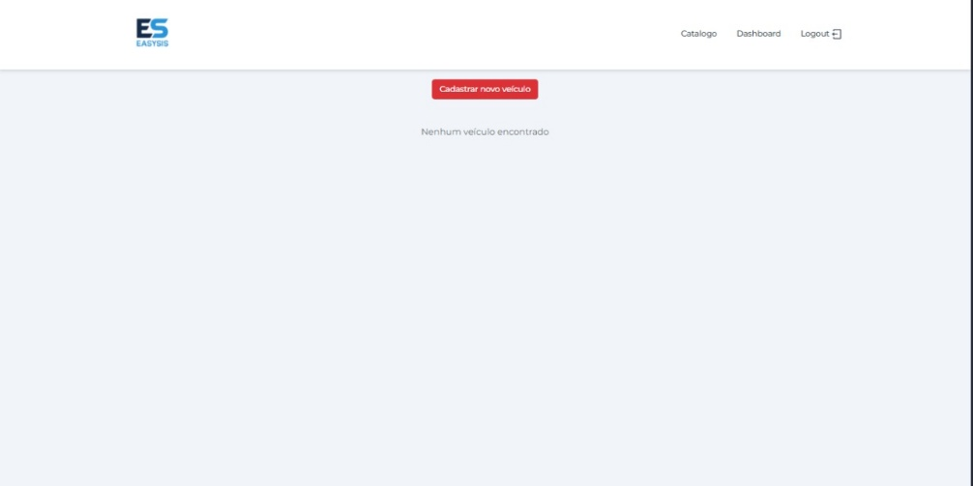

Fonte: Autores, 2025

23

Ao clicar no botão “Cadastrar Veículo” dentro do Dashboard, o sistema redireciona o usuário para esta tela (Figura 13). Aqui é possível preencher todas as informações referentes ao veículo, como nome, modelo, ano, quilometragem, preço, tipo de combustível, além de anexar imagens ilustrativas. Após preencher os campos necessários, o usuário deve clicar em “Cadastrar Veículo” para concluir o processo. O novo automóvel será então adicionado ao catálogo principal.

Figura 13- Tela de Cadastro de Veículos

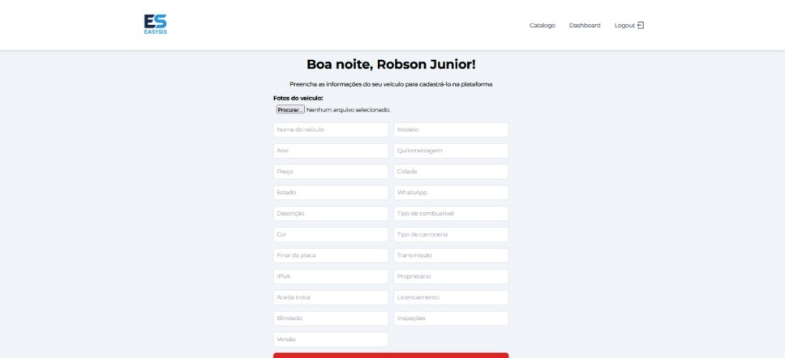

Fonte: Autores, 2025

24

Após o envio das informações e imagens, o sistema confirma o cadastro do veículo e o insere automaticamente no catálogo e no painel do usuário. Essa etapa finaliza o processo de inclusão, permitindo que o automóvel fique disponível para visualização e edição posteriormente, se necessário.

Figura 14- Tela de Confirmação do Cadastro de Veículos

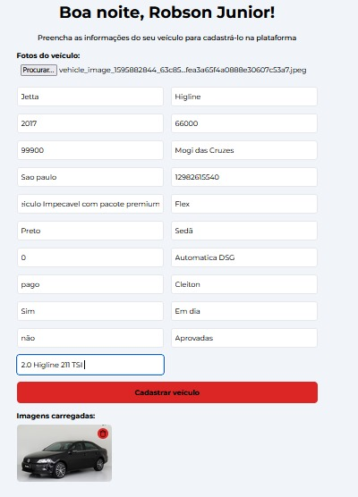

Fonte: Autores, 2025

25

Esta tela do Dashboard exibe a lista de veículos cadastrados (Figura 15). A partir dela, o usuário pode editar ou excluir qualquer veículo, conforme necessidade. O ambiente foi projetado para facilitar o gerenciamento, oferecendo acesso rápido às funções de controle e atualização dos dados.

Figura 15- Tela de Dashboard (Gerenciamento)

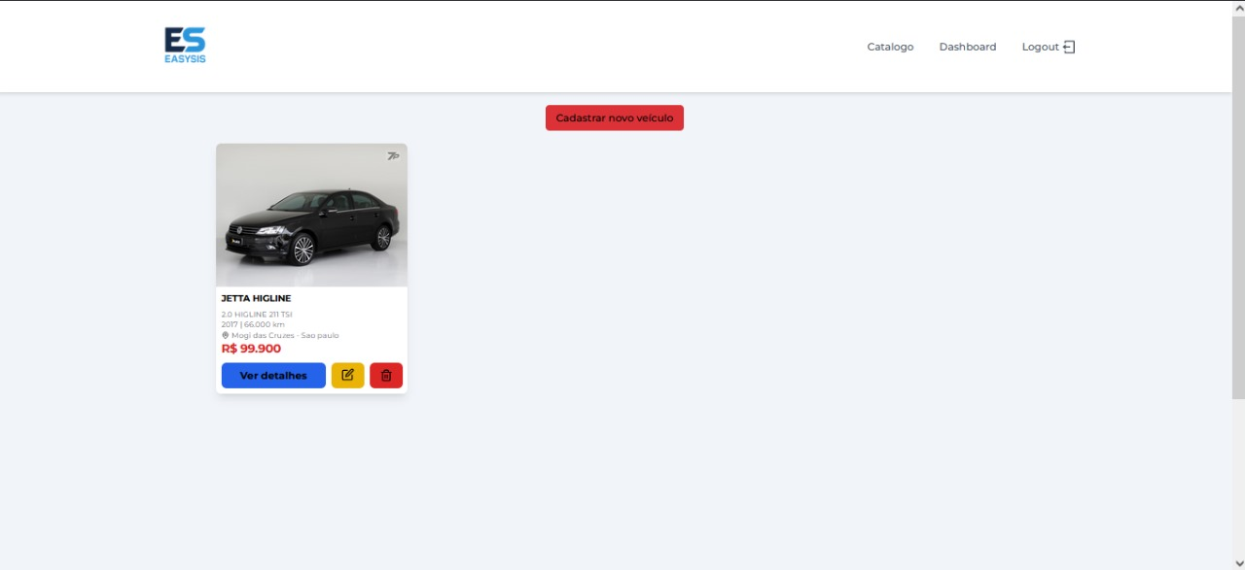

Fonte: Autores, 2025

26

Ao clicar no botão “Editar” localizado ao lado de um veículo cadastrado, o sistema exibe a tela de Edição do Automóvel (Figura 16). Nessa seção, o usuário pode alterar informações previamente registradas, como valor, quilometragem, descrição ou imagens. Após realizar as modificações desejadas, basta clicar em “Salvar Alterações” para atualizar o veículo no sistema. Essa funcionalidade garante que os dados permaneçam sempre corretos e atualizados, mantendo o catálogo confiável para os compradores.

Para fazer logout do sistema, ou seja, sair do seu perfil, o usuário deverá clicar em “Logout” na tela principal do sistema (figura 7). Caso faça isso, o usuário será direcionado novamente a tela pública do sistema e caso tente fazer login novamente, será solicitado seu cadastro e senha.

Figura 16- Tela de Edição do Automóvel

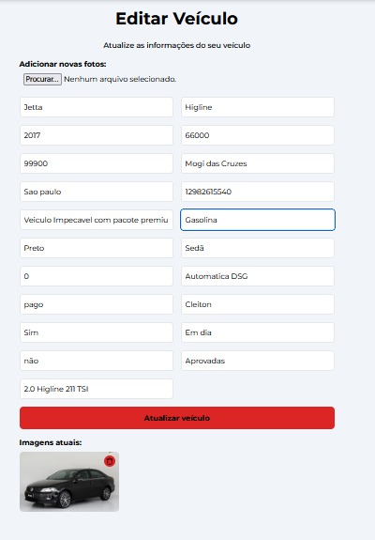

Fonte: Autores, 2025

27